

物联网技术及应用
课程设计

姓 名 曹尧岚
学 号 20231819403027
院 系 软件学院
专 业 软件工程

二〇二六年六月十九日

项目任务说明

专案背景
随着物联网(Internet of Things，IoT)技术的快速普及，将环境感知、网络传输与远程控制三者融为一体的智能监控系统，已广泛应用于智能家居、智慧农业、仓储环境监测等场景。传统的本地监测设备只能在现场查看数据、就近操作，无法满足“随时随地远程查看与控制”的需求；而商用云平台又往往封闭、收费且不便于教学理解其内部原理。
基于上述背景，本课程设计自主搭建了一套完整的物联网远程监控系统：以ESP32作为感知与控制终端，采集温度、湿度、光照三种环境量并驱动LED与继电器；以MQTT over TLS协议将数据加密上传至EMQX云端消息代理；并自行实现了一个Spring Boot后端+Vue前端的Web监控平台，用户在浏览器中即可实时查看数据曲线、远程下发控制命令。系统覆盖了物联网典型的“感知层——网络层——应用层”三层架构，既能完整运行，又便于逐层剖析其工作原理，具有较强的工程实践意义与教学价值。

功能要求
系统由ESP32设备端、云端接入后端、Web前端三部分协同工作。设备端与浏览器不直接通信，而是通过EMQX云端MQTTBroker做消息中转；后端再以服务端身份接入Broker，将设备消息经WebSocket实时推送给前端。总体功能划分为以下三个模块。

感知与设备控制模块(ESP32设备端)

环境数据采集:通过DHT11每5秒采集一次温度、湿度，通过光敏电阻+ADC采集光照强度，并对光照值做一阶滑动平均滤波以抑制抖动。

数据加密上传:将三项数据打包为JSON，经MQTT over TLS 8883端发布到云端传感器主题。

远程命令执行:订阅控制主题，解析云端下发的JSON命令，远程开关LED（GPIO38）与继电器（GPIO7）

本地按键控制:板载按键短按翻转LED、长按1秒切换自动/手动模式，含软件消抖。

自动报警模式:温度>30°C、湿度>75%或光照<1000任一越界时，自动联动LED与继电器并上报触发原因。

断线自愈:WiFi与MQTT断开后均能自动重连，主循环以try/except兜底，保证程序长期稳定运行。

云端接入与消息转发模块(Spring Boot后端)

设备管理:提供设备的增、删、查接口，每台设备记录Broker地址、端口、账号、SSL、命令格式等参数。

MQTT连接管理:以服务端身份为每台设备建立独立的MQTT客户端，支持TLS证书校验与断线自动重连。

订阅与发布:支持按设备动态订阅/取消订阅主题、发布控制命令，订阅关系持久化到数据库以便重连恢复。

消息缓存与推送:缓存每台设备最近100条消息，并通过回调将新消息实时推送给前端 WebSocket。

用户认证:基于JWT的注册/登录，密码经BCrypt加密存储，设备按所属用户隔离。

Web监控与控制模块(Vue前端)

登录注册:用户登录后令牌持久化保存，自动附加到后续请求。

设备总览:以卡片形式展示当前用户的全部设备及在线状态，支持添加(含证书上传)、删除设备。

实时监控:设备详情页以仪表卡片实时显示温度、湿度、光照，并提供滚动消息日志终端。

远程控制:一键开关LED/继电器，并按设备所配“命令格式”自动生成对应报文(兼容5种格式)。

主题操作:支持手动订阅/取消订阅主题、自定义主题与内容发布消息。

项目开发过程
本章按“总体设计 → 硬件设计 → ESP32软件设计 → 后端设计 → 前端设计”的顺序，介绍系统的设计思路与关键实现，并附部分核心源代码。

系统总体设计
系统采用物联网典型的三层架构。感知层为ESP32及其外设，负责数据采集与设备执行；网络层以EMQX云端MQTT Broker为消息枢纽，采用发布/订阅模式解耦设备与应用；应用层为SpringBoot后端与Vue前端，负责连接管理、消息推送与人机交互。其数据流向为：环境 → 传感器 → ESP32 → (sensor主题) → EMQX → 后端 →（WebSocket）→ 前端；控制命令则沿“前端 → 后端 →（control 主题）→ EMQX → ESP32”反向下发。
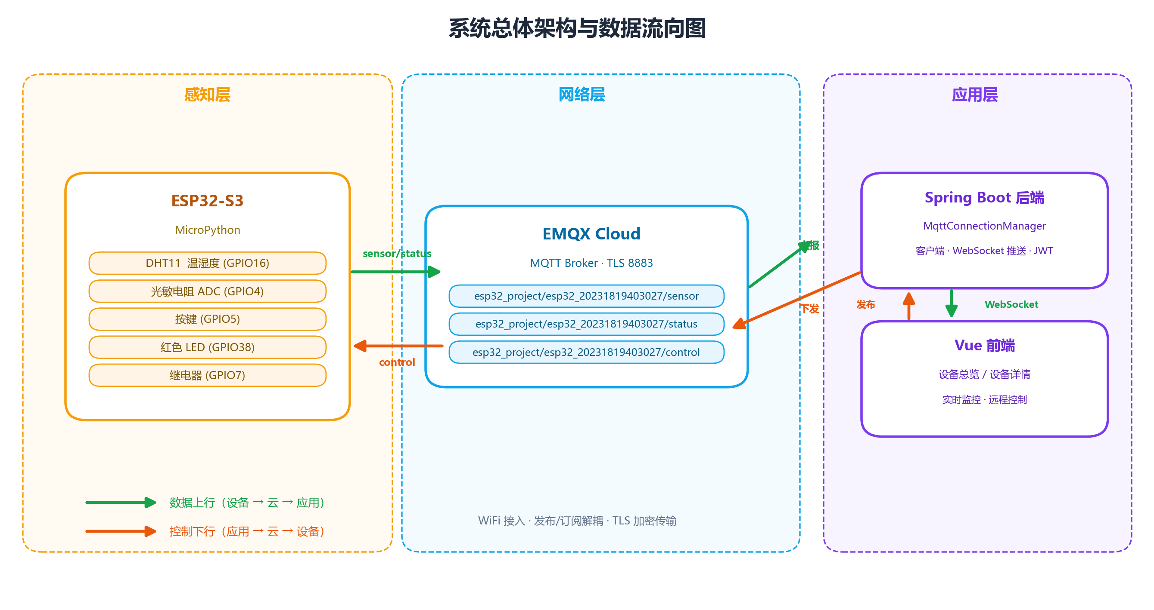
图 2-1系统总体架构与数据流向图

MQTT 主题设计
以“项目前缀/设备ID/类型”三段式划分主题，使每台设备的数据互不干扰。设备ID为 esp32_20231819403027，对应三个主题如下表所示。
方向 | 主题 | QoS | 用途
ESP32 → 云端 | esp32_project/esp32_20231819403027/sensor | 0 | 温湿度+光照数据
ESP32 → 云端 | esp32_project/esp32_20231819403027/status | 0 | 设备状态/心跳
云端 → ESP32 | esp32_project/esp32_20231819403027/control | 1 | 控制命令

报文格式设计
传感器数据与控制命令均采用 JSON。传感器上报与控制命令示例如下：
传感器数据（上报）
{"device_id":"esp32_20231819403027","timestamp":1712345678,"temperature":28,"humidity":65,"light":2048}

控制命令（下发）
开灯:{"cmd":"set","target":"led","value":"on"}
打开继电器:{"cmd":"set","target":"relay","value":"on"}
切到手动模式:{"cmd":"set","target":"mode","value":"off"}

硬件设计
感知与执行外设通过杜邦线连接到 ESP32-S3 开发板。温湿度采用 DHT11 单总线传感器，光照采用光敏电阻经 ADC 采集，另配一个轻触按键、一只红色 LED 指示灯与一个继电器。各引脚分配如下表所示：
器件 | 引脚 | 类型 | 作用
DHT11 | GPIO16 | 数字输入 | 采集温湿度
光敏电阻 | GPIO4 | 模拟输入 | 采集光照(ADC)
红色 LED | GPIO38 | 数字输出 | 报警/控制指示
继电器 | GPIO7 | 数字输出 | 驱动负载
按键 | GPIO5 | 数字输入 | 本地控制
说明：DHT11与光敏电阻供电均接3.3V；LED 串联限流电阻；按键采用内部上拉，松开读到高电平1、按下接地读到低电平0，因此“按下”的判定条件为读值等于0。本设计仅使用单只红色 LED 作为报警与控制指示。
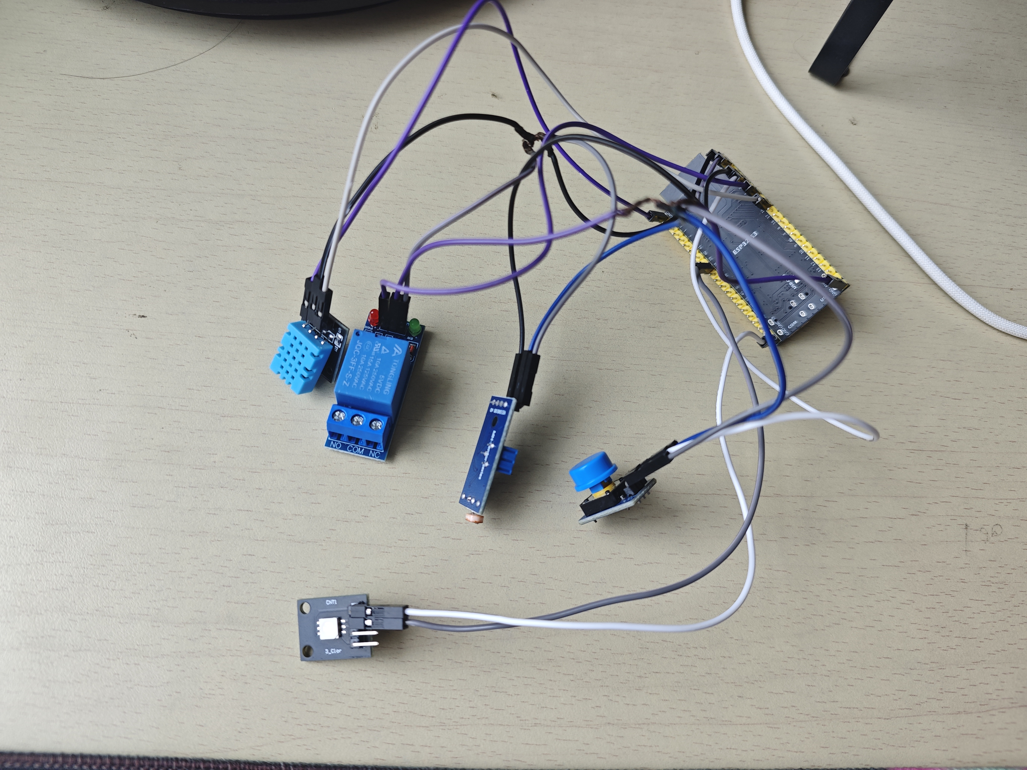
图 2-2 硬件接线实物图

ESP32软件设计
设备端基于MicroPython开发，代码分为三个业务文件与一个官方库：config.py集中存放全部配置（WiFi、MQTT、主题、阈值）；hardware.py负责引脚初始化、全局状态字典与底层设备控制；main.py包含 MQTT 连接管理、业务逻辑与主循环；umqtt/simple.py为 MicroPython官方MQTT客户端库。各模块单向依赖，无循环引用。

全局状态与统一控制
hardware.py用一个字典st集中保存LED、继电器、模式及最近一次的温湿度光照等状态。由于字典是引用对象，各模块import后拿到的是同一份，任意模块修改其它模块立即可见，天然实现跨模块状态共享。所有设备开关都经由统一的set_dev()函数，同时更新状态字典并驱动引脚，确保软件状态与硬件电平始终一致。

主循环设计
主循环每约0.1秒一圈，依次完成五件事：①WiFi断线重连；②MQTT断线重连并非阻塞收取命令；③按键检测（消抖+长短按识别，长按>1s切模式、短按>50ms翻转LED）；④ 每 10 秒发送一次状态心跳；⑤每5秒采集传感器、做自动模式判定并上传数据。各任务用 ticks_diff计时错峰执行，避免相互阻塞；最外层try/except兜底，保证任何一轮异常都不会导致程序退出。
自动判定逻辑为：温度>30℃或湿度>75%或光照<1000任一成立即触发；仅在自动模式且状态需要变化时，同时联动LED与继电器并上报触发原因。光照采用滑动平均滤波新值=旧值×0.7+采样×0.3，使读数更平滑、抗抖动。
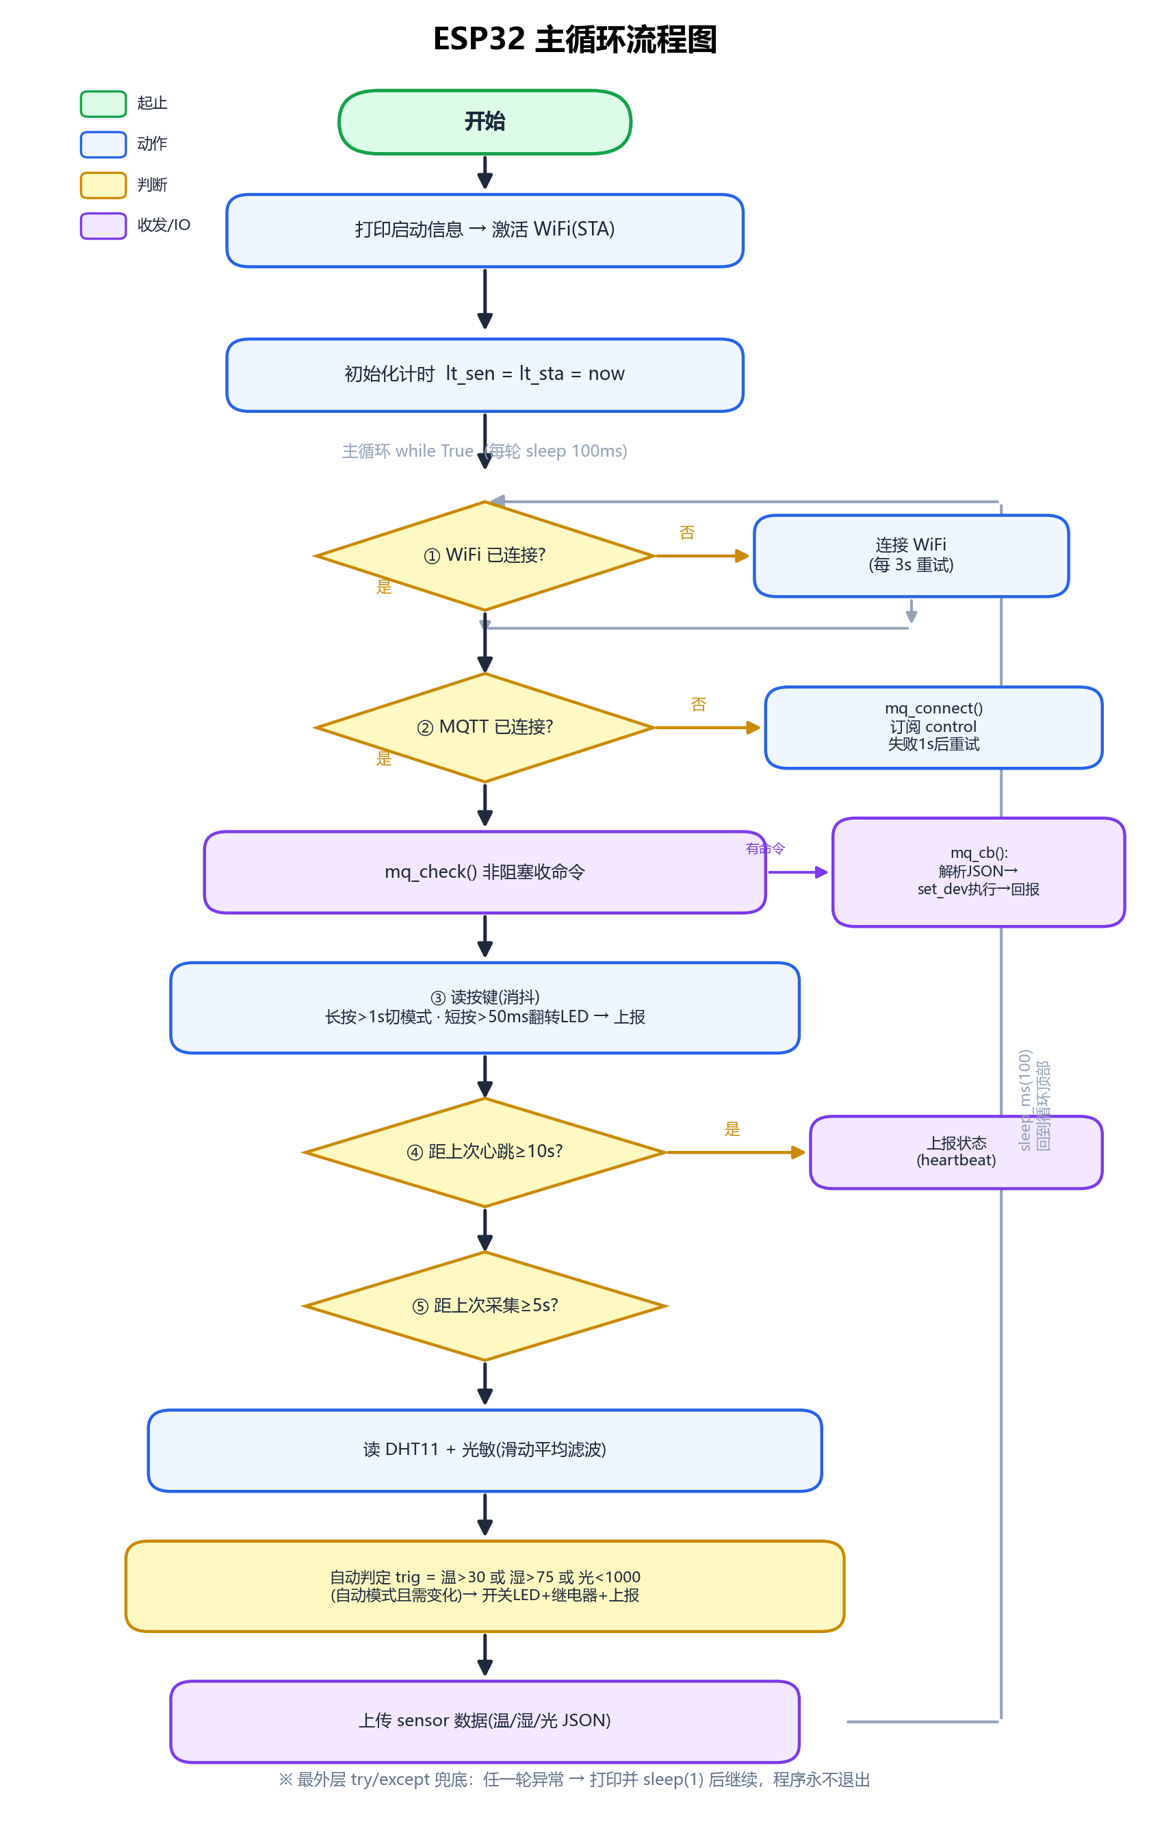
图 2-3 ESP32主循环流程图

TLS多固件兼容兜底
不同MicroPython固件对证书校验的支持不一，本机固件的ssl模块甚至缺少 CERT_REQUIRED属性。为此采用lambda把TLS参数的构造延迟到try内部，准备“带证书校验”和“仅加密不校验”两套方案逐个尝试，从而在缺属性时自动降级、连接恢复正常。核心代码如下：
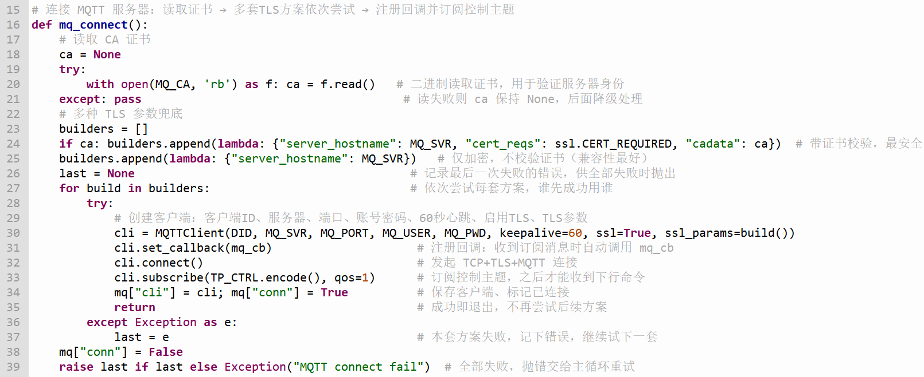
图 2-4 连接MQTT服务关键代码

后端设计
后端采用Spring Boot + Spring Data JPA + MySQL，核心是设备MQTT连接的统一管理与消息的实时推送。

MQTT连接管理
MqttConnectionManager是后端“大脑”，用三个线程安全的ConcurrentHashMap以设备 ID为键，分别保存：该设备的客户端、当前订阅的主题列表、最近收到的消息队列（仅保留最近100条，防止内存无限增长）。connect()方法按设备配置拼接ssl://或tcp://连接地址，设置自动重连、心跳与账号密码；若配置了 CA 证书则构建TrustManager做严格校验，加载失败时退回JDK默认SSL。收到消息时经messageArrived回调存入队列，并通过pushHandler 推送给前端。
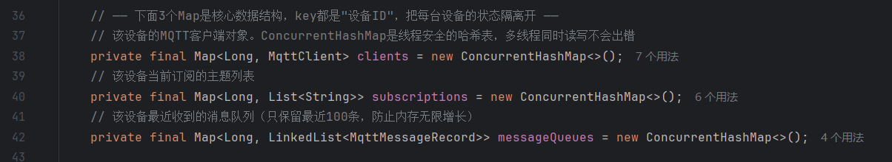
图 2-5 MQTT连接管理关键代码

WebSocket实时推送
WebSocketConfig 注册/ws/{deviceId} 端点，并实现连接管理器中定义的pushHandler 回调。浏览器打开设备详情页时建立WebSocket，后端按设备ID维护连接集合；一旦该设备有新消息，即把消息拼成JSON广播给所有正在查看该设备的浏览器。通过“接口定义 + 别处实现”的方式，连接管理器无需依赖WebSocket，实现了模块解耦。

用户认证与数据库
AuthService负责注册与登录，密码用BCrypt加密；登录成功后由JwtTokenProvider签发JWT令牌（HS256，有效期24小时），后续请求经过滤器解析出当前用户。数据库含users 与devices两张表，devices通过owner_id外键关联用户，实现设备的按用户隔离。设备的订阅主题以逗号拼接持久化到subscriptions字段，重连时可自动恢复。

前端设计
前端采用Vue 3 + Vite + Element Plus + Pinia + Vue Router构建，主要包含登录/注册页、设备总览页（Dashboard）与设备详情页（DeviceDetail）。

设备总览页
以卡片展示当前用户的全部设备及在线状态，每5秒轮询刷新一次状态；支持通过对话框添加设备（可上传CA证书）与删除设备。
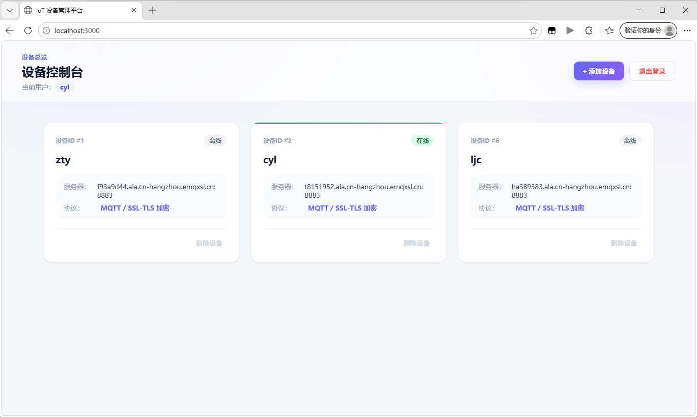
图 2-6 Web设备控制台(总览页)界面

设备详情页
页面顶部为连接/断开操作，主体分为三块：仪表卡片实时显示温度、湿度与光照百分比；左侧面板提供执行器开关、主题订阅与手动发布；右侧为实时消息日志终端。前端通过 WebSocket 接收后端推送的消息，并用 parseMessage 兼容 JSON 与“键:值”文本两种格式，自动提取数据更新界面。针对不同设备的命令差异，getCommand 支持 JSON、led_on、on_off、ON_OFF、LED_ON 五种格式自动生成控制报文。

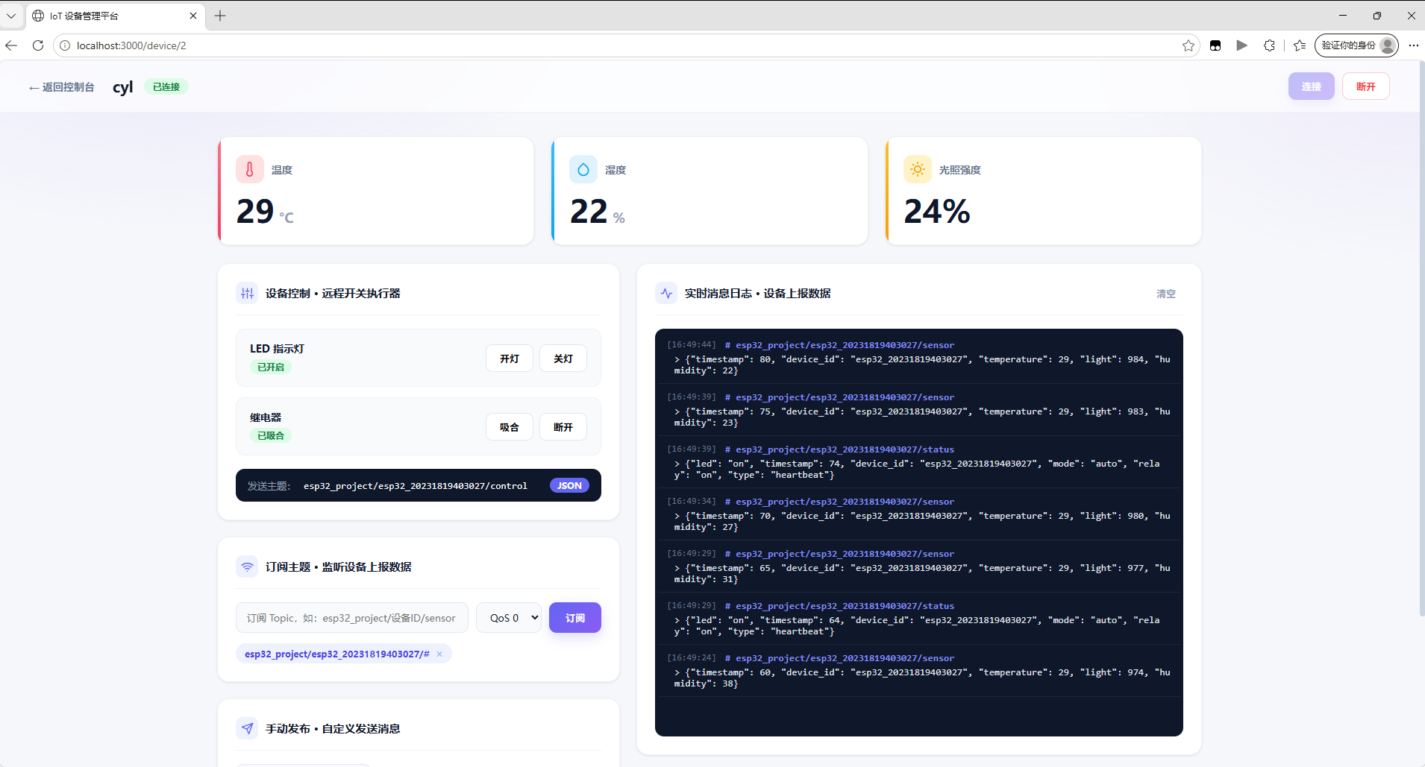
图 2-7 Web设备详情页(实时监控与控制)界面
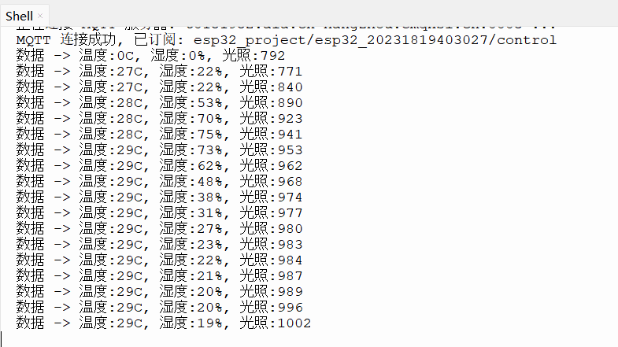
图 2-8 ESP32 串口运行输出

总体完成情况

目前已完成
本系统已按预期目标完成感知端、云端与应用端的全部核心功能，并通过端到端联调验证，整体运行稳定可靠。各部分完成情况如下：

感知与控制端（ESP32）：实现温度、湿度、光照三类环境参数的周期性采集与一阶滤波，基于MQTT over TLS 的数据加密上行，远程控制指令的解析与执行，以及越限自动报警联动；并具备 WiFi与 MQTT 双重断线自愈能力，保障设备长期无人值守稳定运行。

云端接入服务（后端）：实现以设备为粒度的 MQTT 连接生命周期管理、主题动态订阅与发布、消息缓存及基于 WebSocket 的实时下行推送，并通过 JWT 鉴权与按用户的数据隔离保障访问安全。

监控与交互端（前端）：实现用户注册登录、设备总览与状态轮询、设备的接入与注销，以及实时数据可视化与远程控制，并对多种设备指令格式完成兼容适配。

系统整体以 5 秒数据上报、10 秒状态心跳的节奏稳定运行，本地操作与远程操作协同一致，数据上行与指令下行均具备良好的实时性与可靠性。

扩展功能
在完成基础功能的基础上，本系统进一步从硬件与软件两个层面进行了功能扩展，以增强系统的可用性与通用性。

硬件层面：本地物理按键扩展
在设备端扩展了一路独立的物理按键输入（GPIO5），构建了不依赖网络的本地控制通道：通过状态机识别短按与长按两种操作，分别完成 LED 状态翻转与自动/手动模式切换，并辅以软件消抖以抑制机械抖动干扰。该扩展使设备在断网或云端不可达等异常工况下仍可独立运行，有效提升了系统的容错性与可用性。

软件层面：面向多用户的设备接入扩展
后端摒弃了面向单一设备的硬编码连接方式，将其重构为通用化的设备接入平台：设备的 Broker地址、端口、认证凭据、SSL 证书及指令格式等连接参数均以记录形式持久化于数据库设备表中，并多台异构设备（如本项目中 cyl、zty、ljc 三名用户各自部署的 EMQX 实例与 ESP32 终端），从而实现了由单一平台统一纳管、控制多用户多设备的能力。

项目开发过程中遇到的问题

ESP32 端 TLS 握手报属性缺失
现象：连接 MQTT 时抛出 'module' object has no attribute 'CERT_REQUIRED'。原因是本机固件的ssl 模块不含该属性，而原代码在 try 外构造 TLS 参数，访问该属性时立即报错，来不及尝试备用方案。
解决：改用 lambda 将参数构造延迟到 try 内部，准备“带证书校验”和“仅加密不校验”两套方案逐个尝试，缺属性时自动降级到仅加密方案，连接恢复正常。

早期手写 MQTT 协议连接失败
现象：早期自行拼装 MQTT 二进制报文时，因 CONNECT 报文协议名长度前缀与剩余长度计算有误，导致 Broker 拒绝握手。
解决：改用 MicroPython 官方维护的 umqtt.simple 库，由库封装协议细节，代码更短也更可靠。

多设备命令格式不统一
现象：不同同学的设备对“开灯”命令的写法各异（JSON 对象、led_on、on/off、ON/OFF 等）。
解决：为每台设备增加 commandFormat 字段，前端 getCommand 按格式自动生成对应报文，一套界面适配多种设备协议。

证书路径与连接异常处理
现象：CA 证书以绝对路径记录，更换运行环境时可能失效；MQTT 网络抖动也会引发偶发异常。
解决：证书加载失败时回退默认 SSL 并记录日志；ESP32 端发布/收包均以 try 兜底，出错即标记断线交由主循环自动重连，保证系统长期稳定。

项目的收获

技术方面
本项目是一次完整的物联网端到端开发实践,在多个技术层面均有实质性收获:

嵌入式感知与控制:掌握了基于 MicroPython 的 ESP32 开发,包括 GPIO 数字读写、DHT11 单总线温湿度读取、ADC模拟量采集与一阶滑动平均滤波,并实现了物理按键的状态机消抖与长短按识别。

物联网通信协议:深入理解了 MQTT 发布/订阅模型、主题分层设计与 QoS 等级权衡,并实践了 MQTT over TLS 加密通信,了解了CA 证书校验机制及不同固件下的兼容性降级处理。

后端服务开发:掌握了 Spring Boot + JPA + MySQL 的分层开发,重点实现了以设备为粒度的 MQTT连接生命周期管理、基于回调解耦的 WebSocket 实时推送,以及 JWT 鉴权与按用户的数据隔离。

前端工程化:熟悉了 Vue 3 的组件化开发与响应式数据绑定,实现了基于 WebSocket的实时数据可视化、多种设备指令格式的兼容适配与较为完善的人机交互界面。

系统级架构能力:通过亲手搭建"感知层—网络层—应用层"完整链路,建立了对系统整体数据流与控制流的清晰认知,理解了发布/订阅模式在解耦设备与应用中的关键作用。

工程调试经验:在 TLS 握手失败、MQTT报文错误、跨端联调等问题的排查中,积累了查阅文档、分层定位、逐步降级与对比验证的实战调试经验。

非技术方面
除技术能力外,本项目在工程素养与综合能力方面同样收获颇丰:

工程化思维:体会到分层设计、模块化拆分与配置外提对于降低耦合、提升可维护性的重要价值,逐步形成了"先设计后编码、先解耦再实现"的工程习惯。

问题分析与解决:面对固件兼容、协议握手等非显性故障,学会了将复杂问题拆解为可独立验证的小问题,借助日志与调试工具定位根因,培养了独立分析与系统性解决问题的能力。

系统集成与协作:在将端、云、应用三部分逐层联调直至贯通的过程中,理解了接口约定与数据格式统一的重要性;多用户设备接入的设计也加深了对平台化、可协作系统的认识。

文档与规范意识:通过撰写代码讲解、运行教程与设计报告,认识到清晰文档对于知识沉淀与成果交付的意义,养成了规范命名、注释与归档的良好习惯。

自主学习能力:项目中大量技术需自学掌握,锻炼了快速检索资料、阅读官方文档与源码并迁移应用到工程实践中的自主学习能力。

六、参考文献
[1] OASIS. MQTT Version 3.1.1 [S]. OASIS Standard, 2014.
[2] EMQX. EMQX Cloud 文档 [EB/OL].
[3] MicroPython. MicroPython 官方文档 [EB/OL].

